2024年10月8日
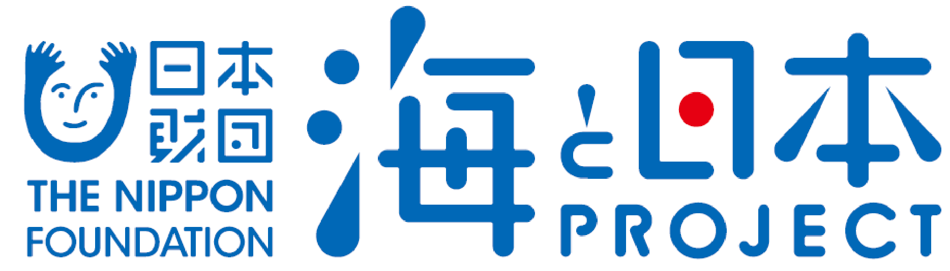

報道関係者各位 海・みなと・蒲郡実行委員会
「 がまごおり海の体験プロジェクト オーシャンキッズ」を開催！
蒲郡市小中学生がSUP体験・釣り・波アートを体験する
2024年6月18日（火）～9月19日(木)
＜場所：西浦パームビーチ＞

海・みなと・蒲郡実行委員会は、蒲郡市内の小学6年生（12校約620名）と、中学3年生（6校約642名）を対象に、地元の海を感じて体験するイベントを、6月18日（火）～9月19日（木）の約２ヶ月にわたり（夏休み期間を除く）「がまごおり海の体験プロジェクト オーシャンキッズ」を開催いたしました。
このイベントは、次世代へ豊かで美しい海を引き継ぐために、海を介して人と人とがつながる“日本財団「海と日本プロジェクト」”の一環です

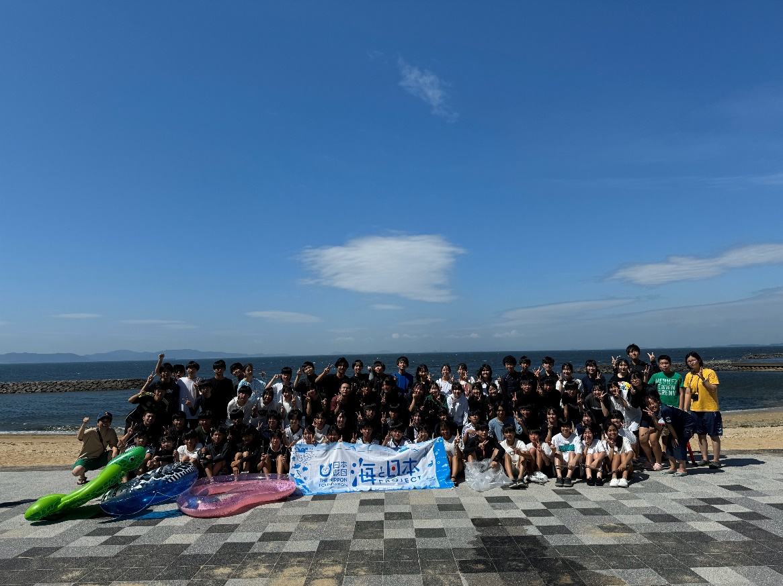

イベント概要
・開催概要 「 がまごおり海の体験プロジェクト オーシャンキッズ」
蒲郡の海で体験授業
・日程 6月18日（火）～9月19日（木）
・開催場所 西浦パームビーチ
・参加人数 小学生620名 中学生642名 合計1,262名
・協力団体 LOVERTH

こだわり抜いた想い
「地元の海を好きになって欲しい！そのきっかけ作りの一助になれば・・・。」
そんな想いを胸に関係者は生徒と接しました。市内一部の小中学生に実施したアンケートによると、蒲郡の海で泳いだことがある人は20％、蒲郡の海のイメージで「汚い」「興味がない」と答えた生徒が92％と衝撃的な結果でした。どうすれば生まれ育った街とこの海を好きになり、誇らしく思ってもらえるのか、
体験内容と指導方法を毎日検討しました。
こだわり① 海に入らなくてもいい！
水に抵抗や恐怖心のある子供たちもいるので、必ずしも水に触れなくてもよい体験内容を作りました。
こだわり② 男子も女子も、小学生も中学生も、みんなが楽しめる！
海が好きなら入ればいい、海が怖いなら海風に当たるだけでいい、外に出て蒲郡の夏を感じてもらえる
内容を考えました。
こだわり③ 流行りのモノも、昔ながらも
ハワイ生まれで近年トレンドランキング急上昇しているSUPも、藍染めや釣りなど昔ながらの体験も
自分で決めて体験できる環境を作りました。

「こんな体験、蒲郡でできるんだ！」という驚きと喜びを感じてもらえるよう指導し、親しみを持ってもらえるような授業を行いました。学校の先生方からも普段学校の授業ではできない体験内容を、外部の皆様の力を借りてできたことに深い感謝の言葉を頂きました。
一部の学校は計画日に荒天となり日時を改めることとなりましたが、予定された全ての過程を安全に終了することができました。

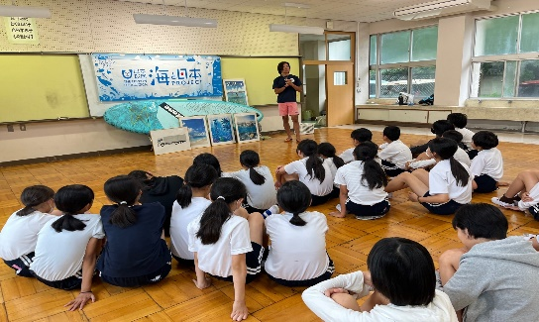
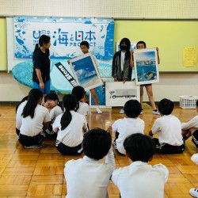

出前授業の様子

体験当日の様子
海での授業では、生徒たちがさまざまなアクティビティを楽しみました。SUP（スタンドアップパドルボード）に挑戦した子どもたちは、最初はバランスを取るのに苦戦しながらも、1つのボードにみんなで乗って漕ぐSUP体験は、まさにチームワークが試される楽しい瞬間でした。波に揺られながら、互いにサポートし合い、少しでもズレるとボードがグラつくため、みんなで一体感を感じる瞬間が続きました。
釣り体験では、生徒たちは一心不乱に釣り糸を垂れ、魚がかかる瞬間を待ちました。最初に魚を釣り上げた子が歓声をあげると、次々に他の子どもたちも成功し、みんなで釣った魚を見せ合いながら大いに盛り上がりました。「あっちの方が大きいのが釣れるよ」など声を掛け合って楽しみました。
ビーチコーミングでは、浜辺を歩きながら貝殻や海藻、小さな生き物を探す生徒たちの目はキラキラと輝いていました。珍しい形の貝や、きれいな石を見つけては、「見て見て！」と友達に見せ合い、自然の美しさに触れる楽しさを満喫していました。ごみを拾っているにもかかわらず、まるで宝物探しをしているようでした。
海での活動を通して、生徒たちは笑顔いっぱいで楽しみ、普段は味わえない特別な時間を過ごしていました。
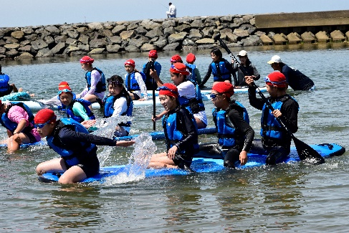
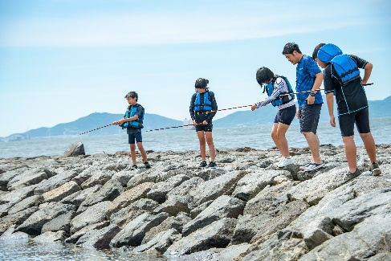

「

釣り体験の様子 ハワイ生まれのSUP体験の様子
参加した子ども・保護者からの声
（参加生徒より）
・サップに乗れる体験ができて楽しかったです。
・蒲郡の海についてよく分かりました。
・海を大切にしないといけないと改めて分かりました。
・未来の海のために、ビーチクリーンをしたり海を守るように心掛けてたいです。
・貴重な体験ができて、ありがとうございました。
・ロープ結び体験で教わった結び方を色んな所で使えればと思います。

（学校の先生より）
・通常の授業ではできないことを教えて頂きありがたかったです。
・遠出をしなくても生徒が一回り成長した様子を感じられました。

＜団体概要＞
団体名称 ：海・みなと・蒲郡実行委員会
（受託）がまごおり海と日本PROJECT共同事業体
URL ：https://www.city.gamagori.lg.jp/unit/kikaku/umi-minato-gamagori.html
活動内容 ：次世代へ海を引き継ぐため、海を介して、人と人とがつながる「海と日本プロジェクト」を実施しています。“海のまち”蒲郡として、豊かな海といった地域資源を最大限に生かし、独自性のある事業を実施することで、次世代を担う子供や若者など多様な人々が、海に親しみ、未来へつながる行動を起こすことを目的とします。

日本財団「海と日本プロジェクト」
さまざまなかたちで日本人の暮らしを支え、時に心の安らぎやワクワク、ひらめきを与えてくれる海。そんな海で進行している環境の悪化などの現状を、子どもたちをはじめ全国の人が「自分ごと」としてとらえ、海を未来へ引き継ぐアクションの輪を広げていくため、オールジャパンで推進するプロジェクトです。
https://uminohi.jp/

＜お問い合わせ先＞
団体名称：海・みなと・蒲郡実行委員会（受託者）がまごおり海と日本PROJECT共同企業体
担当者 ：酒井 勇輔
電話番号：080‐8652‐0308 メールアドレス：y_sakai253@jtb.com

